**CONTRAVERSO: FAKE YOU**

**¡CONFRONTA LAS IDEAS, CONFRONTA TU MUNDO!**

**¿Te has preguntado cómo las fake news están cambiando tu mundo?**

En la era de la posverdad, la desinformación se propaga como un virus. En el mundo digital, un simple meme o un titular sensacionalista pueden influir en nuestras decisiones, nuestras creencias e incluso en cómo nos relacionamos con los demás. Las fake news son herramientas poderosas que manipulan la realidad, polarizan a la sociedad y ponen en riesgo la democracia.

**Pero, ¿qué es la posverdad?**

Es un fenómeno en el que las emociones y las creencias personales tienen más peso que los hechos objetivos. Seguro has escuchado: “Todas las opiniones valen por igual”. Esto explica por qué las fake news son tan efectivas: no buscan informar, sino generar reacciones emocionales que nos lleven a compartir sin pensar.

**¿Cómo nos afecta esto?**

Según un estudio reciente de la Universidad de Stanford, más del 60% de los jóvenes comparten noticias en redes sociales sin verificar su veracidad. Esto es un problema que nos afecta a todos, especialmente a quienes crecimos en un mundo hiperconectado. La saturación de información nos ha hecho más vulnerables a caer en la trampa de la desinformación.

**¿Qué podemos hacer al respecto?**

En la Universidad de Nariño, un grupo de estudiantes decidió tomar acción. Así nació Contraverso, una estrategia transmedia diseñada para fomentar el pensamiento crítico y combatir las fake news junto a la comunidad universitaria. No se trata solo de detectar noticias falsas, sino de entender cómo funcionan, por qué nos afectan y cómo podemos combatirlas de manera creativa.

**¿Qué es Contraverso?**

Contraverso es más que un proyecto académico: es una experiencia inmersiva que combina la tecnología y la participación comunitaria para empoderarnos frente a las fake news. A través de talleres interactivos, podcasts, fanzines y una plataforma web, te invitamos a explorar cómo las fake news moldean nuestra realidad y a desarrollar herramientas para enfrentarlas.

**¿Cómo lo hacemos?**

A través de la interdisciplinariedad, para proponer soluciones innovadoras.

Mediante podcasts que exploran temas como la posverdad y el pensamiento crítico.

Con fanzines llenos de ilustraciones y análisis críticos que desmontan las fake news.

Por medio de una plataforma web que sirve como centro de recursos para profundizar en la comunicación responsable.

Y con una comunidad en Discord donde debatir, aprender y crear junto a otros jóvenes que quieren hacer la diferencia.

**¿Por qué unirte a Contraverso?**

Porque en una era donde un tuit puede desatar una crisis internacional y un meme puede influir en elecciones, el pensamiento crítico ya no es una opción: es una necesidad. Contraverso te invita a ser parte de un movimiento que combate la desinformación de manera creativa, divertida y, sobre todo, útil.

**¿Qué pasaría si dejamos que las fake news sigan ganando terreno?**

En Contraverso, creemos que es mejor no averiguarlo. Únete a nuestra comunidad y descubre cómo puedes transformar la manera en que consumes y compartes información.

👉 Síguenos en nuestras redes sociales, encuéntranos como @_contraverso en Instagram, X y TikTok. Escucha nuestro podcast en Spotify. Visita nuestra web www.contraverso.org y únete a nuestra comunidad en Discord. ¡La rebelión contra las fake news comienza aquí!

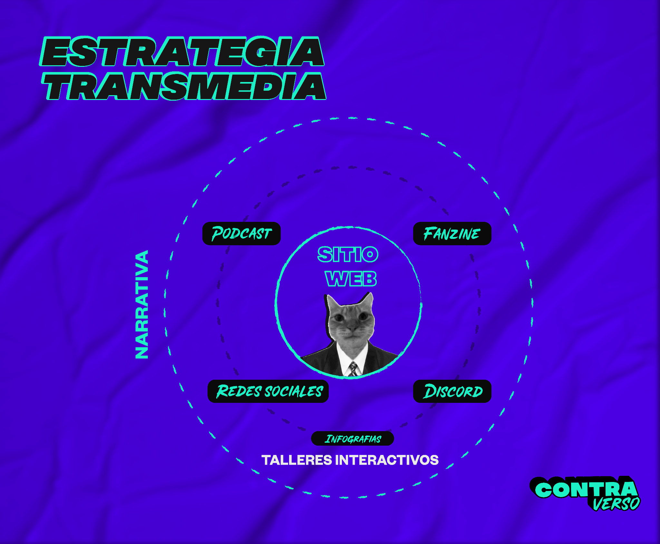**Estrategia transmedia Contraverso**

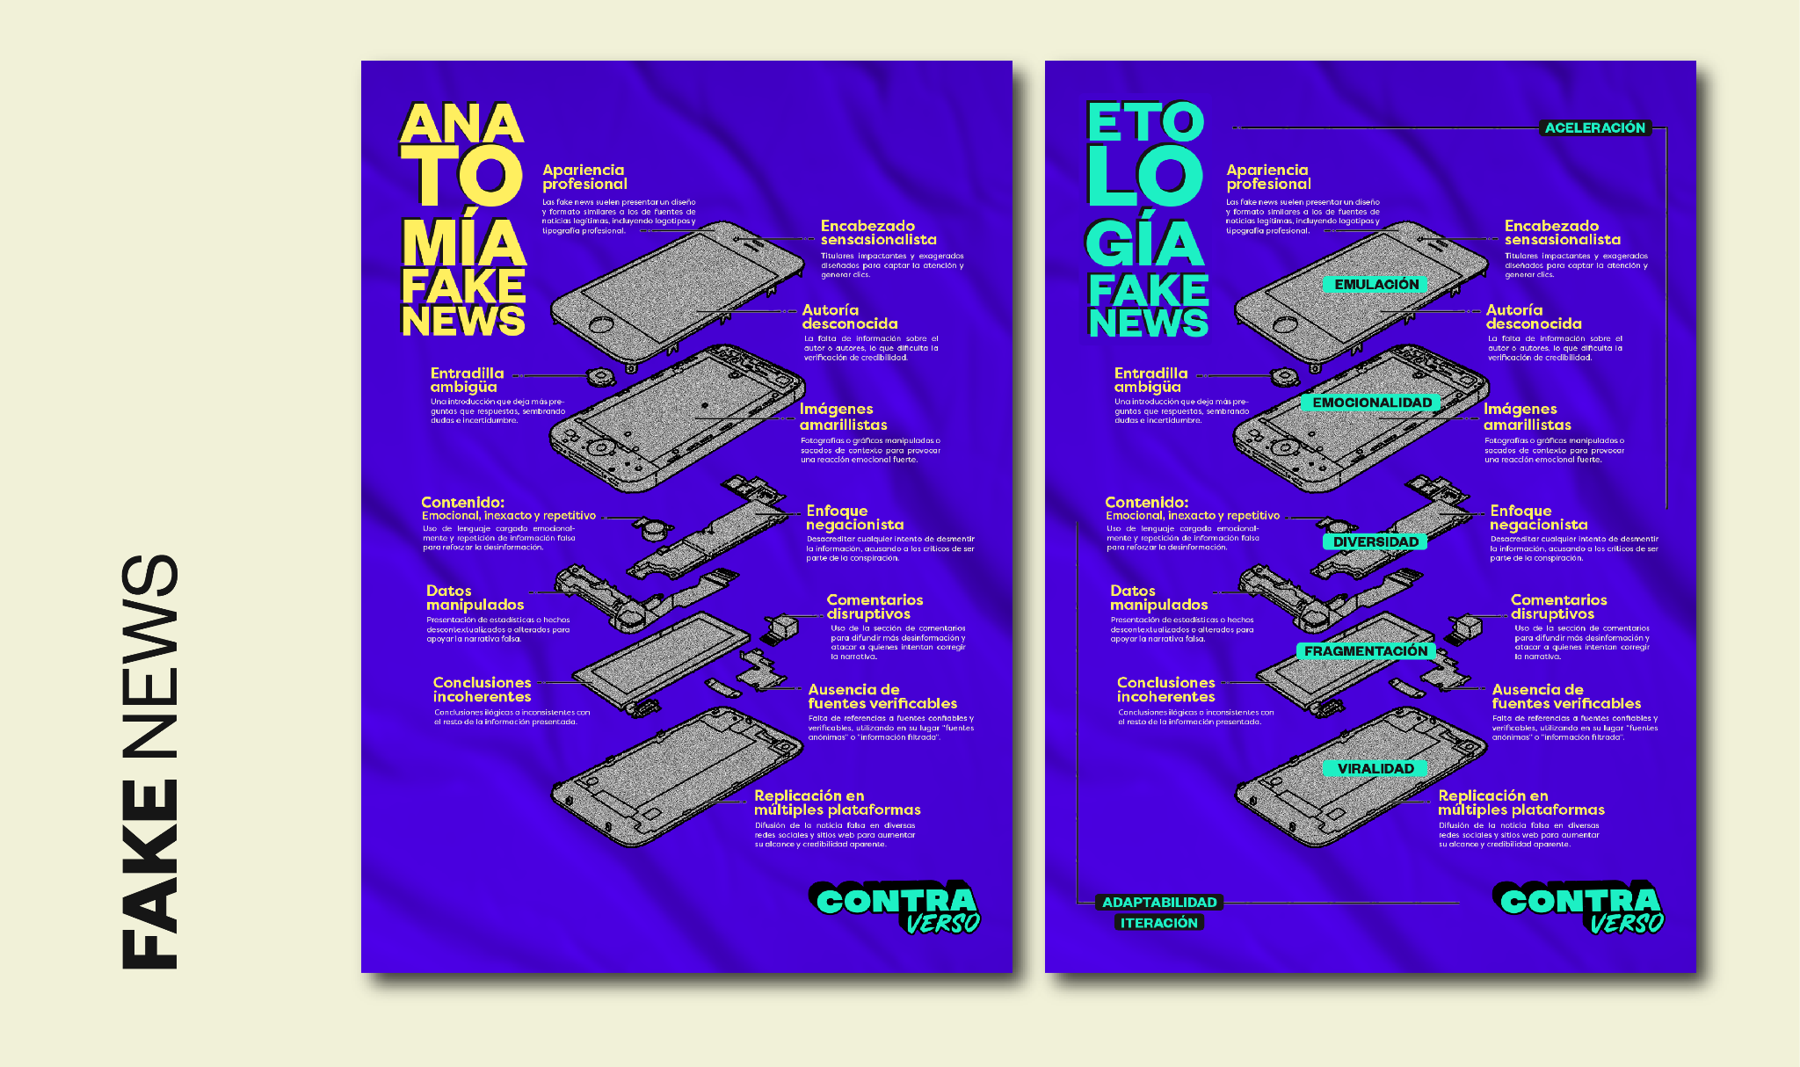**Infografías Anatomía y Etología de las fake news**

**AUTORES**

**Jenny Sofía Vitery Meneses. Diseño Gráfico. 217181272**

Estudiante de Diseño Gráfico con conocimientos en visualización de la información, desarrollo web y estrategias transmedia. Apasionada por la fotografía, la ilustración, la cuentería y la producción de sonido.

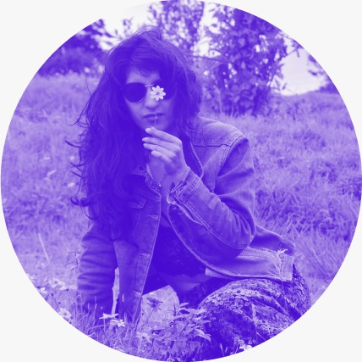

**Jafet Samuel Coral Ramírez. Licenciatura en Ciencias Sociales. 217116072**

Estudiante de Licenciatura en Ciencias Sociales interesado en desarrollar iniciativas innovadoras que integren producción de sonido, comunicación crítica y estrategias transmedia para generar un impacto positivo en la sociedad.

